DATOS GENERALES DEL CONTRATO O CONVENIO

Unidad y/o Dependencia | MEDICINA LABORAL – JEFATURA DE SALUD
Fecha del informe | Dia: 31 Mes: JUNIO Año: 2026
Tipo de informe | Parcial: X Final:
Periodo evaluado | Mes: MAYO Año: 2026
Número de Contrato | 195-00-A-COFAC-DILOS-2025
Contratista | VIVA 1A IPS S.A.
Objeto | CONTRATAR SERVICIOS DE SALUD QUE PERMITAN LA EMISION DE CONCEPTOS MÉDICOS PARA LA REALIZACION DE JUNTAS MÉDICO-LABORALES DEL PERSONAL DE LA FUERZA AEROESPACIAL COLOMBIANA Y EL PERSONAL JURIDICAMENTE RESPONSABLE.
Valor del Contrato | CIENTO CUARENTA MILLONES DE PESOS ($140´000.000 COP) M/CTE
Fecha Suscripción | Dia: 04 Mes: SEPTIEMBRE Año: 2025
Plazo de Ejecución | Dia: 31 Mes: JULIO Año: 2026
Forma de Pago | LA NACIÓN - MINISTERIO DE DEFENSA NACIONAL FUERZA AEROESPACIAL COLOMBIANA pagará al Contratista el valor total del contrato será cancelado de la siguiente manera:  Se realizarán pagos contra facturación enviada por el contratista, con corte 30 de cada mes, con fecha de expedición máximo los 5 Primeros días del mes siguiente, la cual debe pasar por auditoria de DIMEL.  La factura se pagará dentro de los 60 días posteriores a la expedición, con cargo al PAC del mes siguiente, como relaciona a continuación:  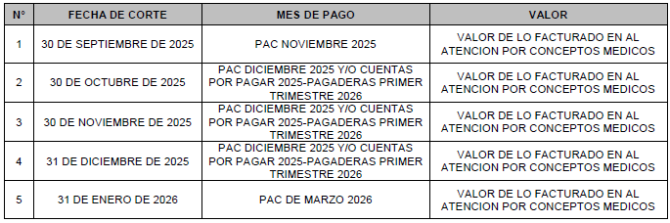  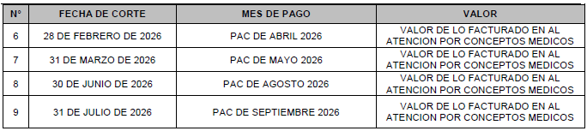

CUMPLIMIENTO CONDICIONES INICIO EJECUCIÓN CONTRATO O CONVENIO

Registro Presupuestal | No.: 865825 Dia: 05 Mes: 09 Año: 2025
Oficio Aprobación Vigencias Futuras (si aplica) | No.: 2-2025-051778 Dia: 27 Mes: 08 Año: 2025
Registro Presupuestal VF | No.: 22626 Dia: 07 Mes: 01 Año: 2026
Aprobación Garantía de Cumplimiento | Dia: 22 Mes: 09 Año: 2025
Aprobación Garantía RCE | Dia: Mes: Año:
Aprobación - Otras Garantías (Póliza Aeronáutica, Póliza de Transporte) | Dia: 23 Mes: 12 Año: 2025
Acta de Inicio de Ejecución (si aplica) | Dia: 24 Mes: 09 Año: 2025

MODIFICATORIOS / SUSPENSIONES

PRIMER MODIFICATORIO
Fecha firma Modificatorio | Dia: 16 Mes: 12 Año: 2025
Objeto de la Modificación | SUSTITUCION PRESUPUESTAL DEL CONTRATO POR LA SUMA DE $130.000.000,00 CON RECURSOS DE LA VF. 2026 Y AMPLIAR EL PLAZO DE ENTREGA HASTA EL 31/07/2026
Valor Adicionado / reducción (Si aplica) | Se efectúa sustitución presupuestal en el sentido de reducir la suma de CIENTO TREINTA MILLONES ($130.000.000,00) de la vigencia 2025, que serán sustituidos con recursos presupuestales por el mismo valor de la vigencia futura 2026.
Nuevo Valor Contrato | CIENTO CUARENTA MILLONES $140.000.000,00
Nuevo Plazo ejecución (Si aplica) | Dia: 31 Mes: 07 Año: 2026  Desde el perfeccionamiento del contrato a partir del acta de inicio, hasta el 31 de julio del 2026 y/o hasta agotar el presupuesto oficial según monto agotable, lo que primero ocurra.
Registro Presupuestal Ajustado | No. 22626 - VIGENCIA 2026 Día: 07 Mes: 01 Año: 2026
Aprobación Garantía Cumplimiento Modificatorio (si aplica) | Dia: 08 Mes: 01 Año: 2026
Aprobatorio Garantía RCE Modificatorio (si aplica) | Dia: Mes: Año:
Aprobación - Otras Garantías | Dia: Mes: Año:

SEGUNDO MODIFICATORIO
Fecha firma Modificatorio | Dia: 27 Mes: 02 Año: 2026
Objeto de la Modificación | MODIFICAR LA FICHA TÉCNICA DEL CONTRATO, CONFORME DOCUMENTOS SOPORTE Y VIABILIDAD DEL SUPERVISOR DEL CONTRATO.
Valor Adicionado / reducción (Si aplica) | NO APLICA
Nuevo Valor Contrato | NO APLICA
Nuevo Plazo ejecución (Si aplica) | Dia: Mes: Año: NO APLICA
Registro Presupuestal Ajustado | No. Día: Mes: Año: NO APLICA
Aprobación Garantía Cumplimiento Modificatorio (si aplica) | Dia: Mes: Año: NO APLICA
Aprobatorio Garantía RCE Modificatorio (si aplica) | Dia: Mes: Año: NO APLICA
Aprobación - Otras Garantías | Dia: Mes: Año: NO APLICA

PRIMERA SUSPENSIÓN
Fecha firma | Día: Mes: Año: NO APLICA
Objeto de la Suspensión | NO APLICA
Reinicio | Día: Mes: Año: NO APLICA
Observaciones | NO APLICA

PERSONAL REQUERIDO PARA LA EJECUCION DEL CONTRATO O CONVENIO (EXIGIDO EN LAS ESPECIFICACIONES TÉCNICAS)

NOMBRES Y APELLIDOS | CARGO | OTROS (TARJETA PROFESIONAL/TÍTULO PROFESIONAL O TÉCNICO)
CARLOS DEL VILLAR | MEDICO ESPECIALISTA – ORTOPEDIA Y TRAUMATOLOGIA | RM 13002715
ALEJANDRO VEGA TORRES | MEDICO ESPECIALISTA – ORTOPEDIA Y TRAUMATOLOGIA | RM 760992
JORGE AUGUSTO MONTOYA BENAVIDES | MEDICO ESPECIALISTA – ORTOPEDIA Y TRAUMATOLOGIA | RM 79297999
LEIDY JOHANNA DUQUE ARISMENDY | MEDICO ESPECIALISTA EN OTORRINOLARINGOLOGIA | RM 67024610
SANDRA PATRICIA ZAMBRANO | COORDINADORA OPERATIVA | TP NO APLICA CC 52481211

ESTADO DE EJECUCIÓN (PLAZO VS CUMPLIMIENTO)

Avance Físico | 80.45%
Avance en Tiempo | 80.45%
Estado del Contrato | En ejecución: X Ejecutado: Suspendido:
Cumplimiento general | Sí X No

ESTADO FINANCIERO

Valor del Contrato | $140.000.000,00
Valor y Porcentaje de Pagos realizados | $16´994.199.00 (12.14%)
Valor y Porcentaje de Pagos pendientes de realizar | 87.86%

Pago No. | Fecha Acta Recibo a Satisfacción | No Factura y Fecha | Valor Tramitado | No Orden de Pago y fecha | Valor Pagado
1 | 31/01/2026 | OCT BQV12672 NOV BQV12673 DIC BQV12674 DIC BQV12675 | $10´000.000. oo | 85512626 25/03/2026 | $10´000.000.oo
2 | 31/01/2026 | ENE BQV12799 ENE BQV12817 | $1´035.000.oo | 87586526 26/03/2026 | $1´035.000.oo
3 | 28/02/2026 | FEB BQV12939 | $2´524.250.00 | 134218426 27-04-2026 | $2´524.250.00
4 | 30/03/2026 | MAR BQV13109  MAR BQV13108 | $3´434.949.00 | 173722926 20-05-2026 | $3´434.949.00
5 | 30/04/2026 | ABRIL BQV13274  ABRIL BQV13275 | $9´435.433.00 | PENDIENTE | $9´435.433.00
6 | 31/05/2026 | MAYO BQV13435  MAYO BQV13436 | $12´374.233.00 | PENDIENTE | $12´374.233.00
7 | 30/06/2026 | JUNIO BQV13563  JUNIO BQV13564 | $7´900.567.00 | PENDIENTE | $7´900.567.00
Total Pagos |  |  |  |  | $24´894.766.oo

CUMPLIMIENTO CONTRACTUAL (Contratista / Entidad)

Objeto contractual | Cumple: X No cumple: No aplica:
Cronograma (Adjuntar) | Cumple: No cumple: No aplica: X
Especificaciones técnicas | Cumple: No cumple: No aplica: X
Pólizas vigentes y aprobadas en la Plataforma SECOP II | Cumple: X No cumple: No aplica:
Obligaciones contractuales generales y especificas | Cumple: X No cumple: No aplica:
Clausula Catalogación | Cumple: No cumple: No aplica: X
Clausula Offset | Cumple: No cumple: No aplica: X
Cargue facturas en Plataforma SECOP II | Cumple: X No cumple: No aplica:
Otras obligaciones de ejecución (ponderables, entregables etc.). | Cumple: No cumple: No aplica: X
Acta de Liquidación o Constancia de No Liquidación | Cumple: No cumple: No aplica: X
Otros | NO APLICA

DESCRIPCIÓN DETALLADA DE LAS ACTIVIDADES DESARROLLADAS E INFORME DE TRABAJOS REALIZADOS POR EL CONTRATISTA DENTRO DEL PERIODO ANALIZADO EN EL PRESENTE INFORME DE SUPERVISIÓN

Informe parcial: FACTURA BQV13563 - BQV13564

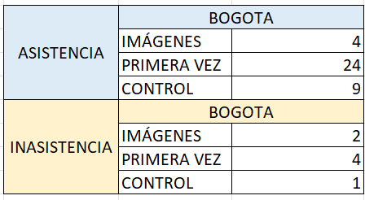

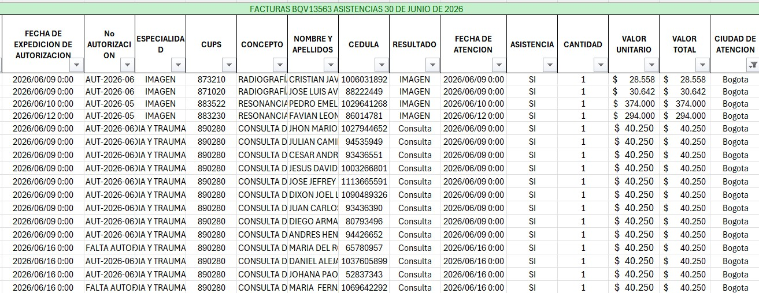

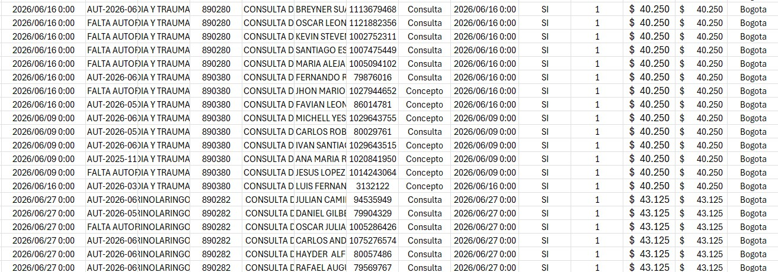

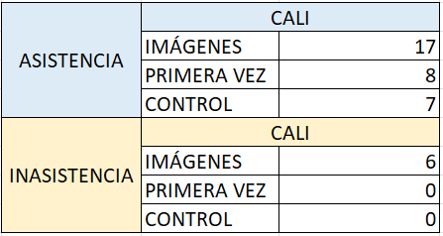

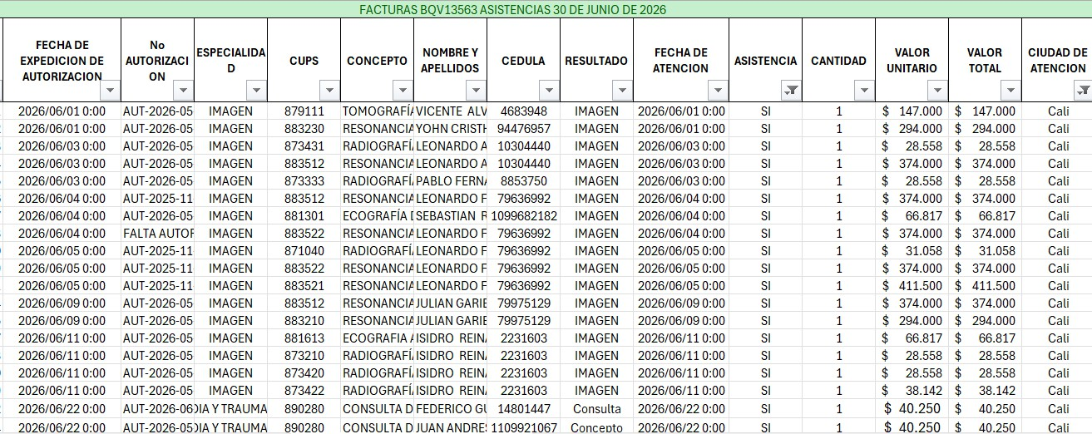

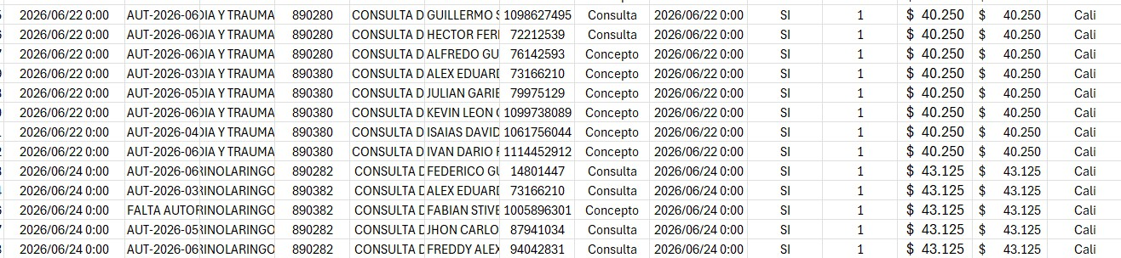

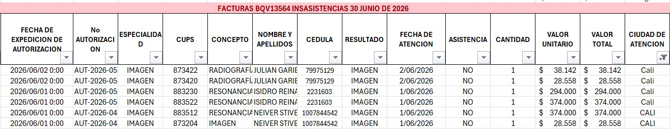

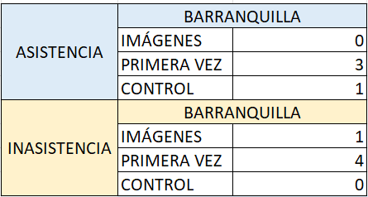

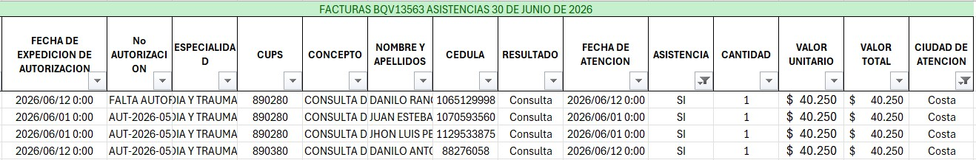

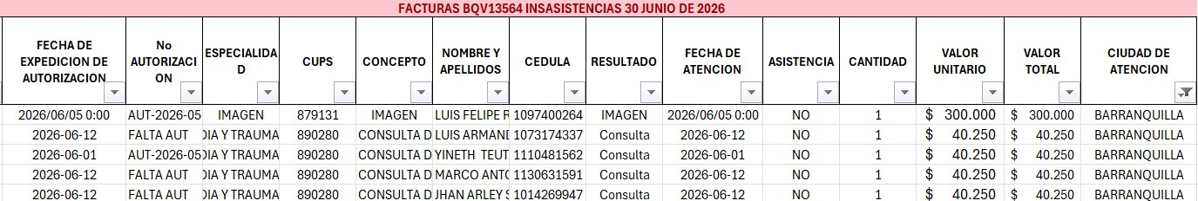

DESCRIPCIÓN DETALLADA DE TRABAJOS PENDIENTES Y OBSERVACIONES

NO APLICA

INCUMPLIMIENTOS / NOVEDADES (Contratista / Entidad)

Contratista | Sí: ____No: _X___
Entidad | Sí: ____No: _X__

Observaciones: NO APLICA

SEGUIMIENTO A RIESGOS (MATRIZ)

¿Riesgos materializados? | Sí: No: X
¿Posible materialización de riesgos? | Sí: No: X

Observaciones: _Ninguna ______________

DATOS DESTINO FINAL DE LOS BIENES Y /O SERVICIOS OBJETO DEL CONTRATO O CONVENIO

NO APLICA

Ingreso a Almacén | Sí X No __
No. soporte y fecha (SAP) | No. Soporte: 310992 Fecha Dia: 24 Mes: 03 Año: 2026
Dependencia destino final del bien o servicio | DIMEL
Observaciones

CONCLUSIÓN EJECUTIVA
Informe parcial: EL CONTRATO ACTUALMENTE SE ENCUENTRA EN EJECUCION, NO SE HAN PRESENTADO INCUMPLIMIENTOS POR PARTE DEL CONTRATISTA, SE HAN DESARROLLADO LAS ACTIVIDADES DE ACUERDO A LO PACTADO.

FIRMA (S)

Nombre del Supervisor | TC. AYALA DE LA ROSA ANGELICA ROCIO  C.C. 52´890.928  Principal
Acto Administrativo Nombramiento | Resolución No. 003 del 12 de marzo de 2026
Acta entrega fecha | 31 MAYO 2026
Tipo Novedad | N/A
Dependencia: | DIRECCION DE MEDICINA LABORAL, SUBDIRECCIÓN APTITUD PSICOFÍSICA
Firma | 

